RIWAYAT HIDUP PENULIS

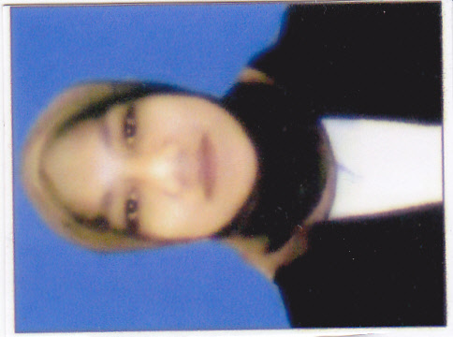
Penulis bernama lengkap Yuli Yuliana lahir di Bandung 13 Juli 1992. Penulis bertempat tinggal di Kp. Sukamulya No. 151 RT.03 RW.08 Desa Bojongkunci Kecamatan Pameungpeuk Kabupaten Bandung Jawa Barat 40376. Penulis merupakan anak ke-3 dari empat bersaudara, dari pasangan Bapak Apun Saepudin dan Ibu Ai Cucu Sukaenah (Almh). Penulis menempuh Pendidikan Sekolah Dasar dari tahun 1999-2005 di SDN PALEDANG dan melanjutkan ke SMPN 2 KATAPANG dari tahun 2005-2008 dan aktif dalam organisasi kepramukaan. Kemudian tahun 2008-2010 penulis melanjutkan ke SMAN I KATAPANG. Setelah itu, tahun 2008-2012 penulis melanjutkan ke Perguruan Tinggi Universitas Pasundan (UNPAS) Bandung dengan mengambil Fakultas Keguruan dan Ilmu Pendidikan pada Program Studi Pendidikan Guru Sekolah Dasar.
Di tahun akhir, penulis fokus mengerjakan skripsi sebagai salah satu syarat memperoleh gelar sarjana pendidikan. Skripsi yang ada saat ini telah dikerjakan semaksimal dan seoptimal mungkin, demi perbaikan penulis terbuka terhadap koreksi dan evaluasi yang datang, baik itu tentang teknis penulisan maupun isi (content), penulis sangat terbuka untuk menerima dan merespon setiap masukan yang datang nantinya, untuk memberikan masukan dapat menghubungi penulis ke alamat email yulianayuli234@yahoo.com.

